English worksheet unit 1”in my classroom” N°3
Name: | Grade:
Date:
Objective: OA13: Escribir (por ejemplo: copiar o completar) palabras y oraciones simples de acuerdo a un modelo, acerca de temas conocidos o de otras asignaturas..
Class Objective: identificar el vocabulario de “Colors”(Colores)

Colors (colores)

En el siguiente cuadro podras identificar cada color con su nombre correcto en inglés
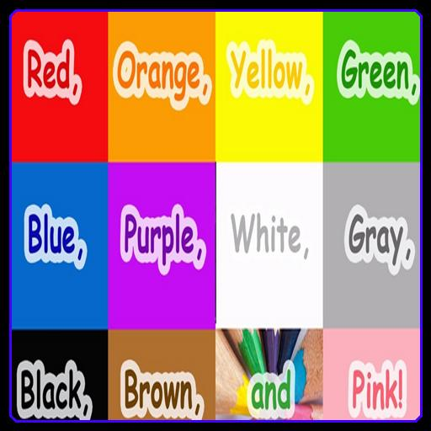

- https://www.youtube.com/watch?v=qhOTU8_1Af4 link de refuerzo

Activity: Escribe el nombre correcto en inglés que representa cada circulo.

R __ ___ B__ U ___ ___R__ __ N

Y __ L __ __ W P __ R P __ __ __ R __ __ G _

B__ __ __ K P __ __ __ W __ __ __ E

SOLUCIONARIO O RESPUESTA ESPERADA
NÚMERO DE PREGUNTA | RESPUESTA
1 | RED
2 | BLUE
3 | GREEN
4 | YELLOW
5 | PURPLE
6 | ORANGE
7 | BLACK
8 | PINK
9 | WHITE

